Estudo do Meio

Nome:__________________________________________ Data:_____/_____/_____

1- Escreve o nome dos planetas do sistema solar e pinta-os o mais parecido
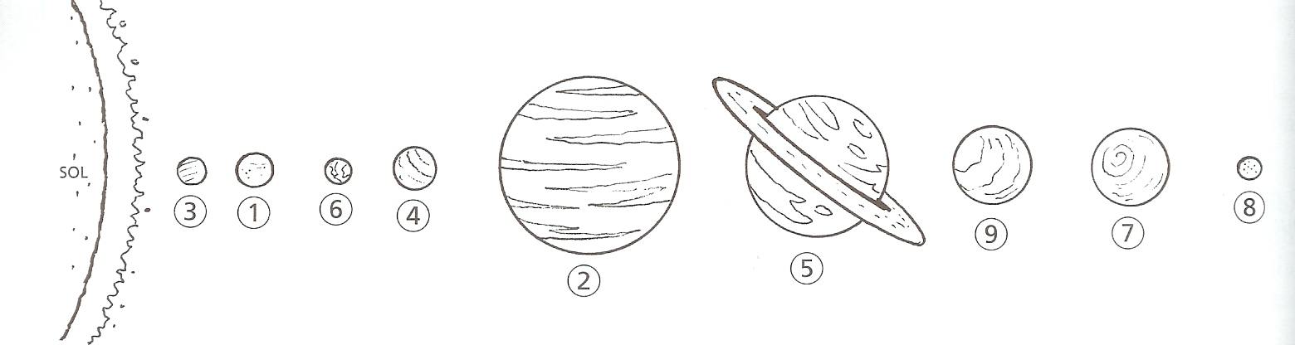
possível com a realidade.

1________ 2________ 3________ 4________ 5________ 6________ 7________ 8________ 9________

2- Relembra o que aprendeste e preenche os espaços com as palavras
correctas.

A Terra gira em torno do seu próprio eixo. É o movimento de __________ da
Terra. Esse movimento demora cerca de ____ __________ e dá origem
aos _________ e às __________.
A Terra gira à volta do Sol. É o movimento de _______________ da Terra.
Esse movimento demora cerca de _____ _______ e 6 ______ a completar-se.

3- Observa a imagem e explica.
Porque é que alguns países têm
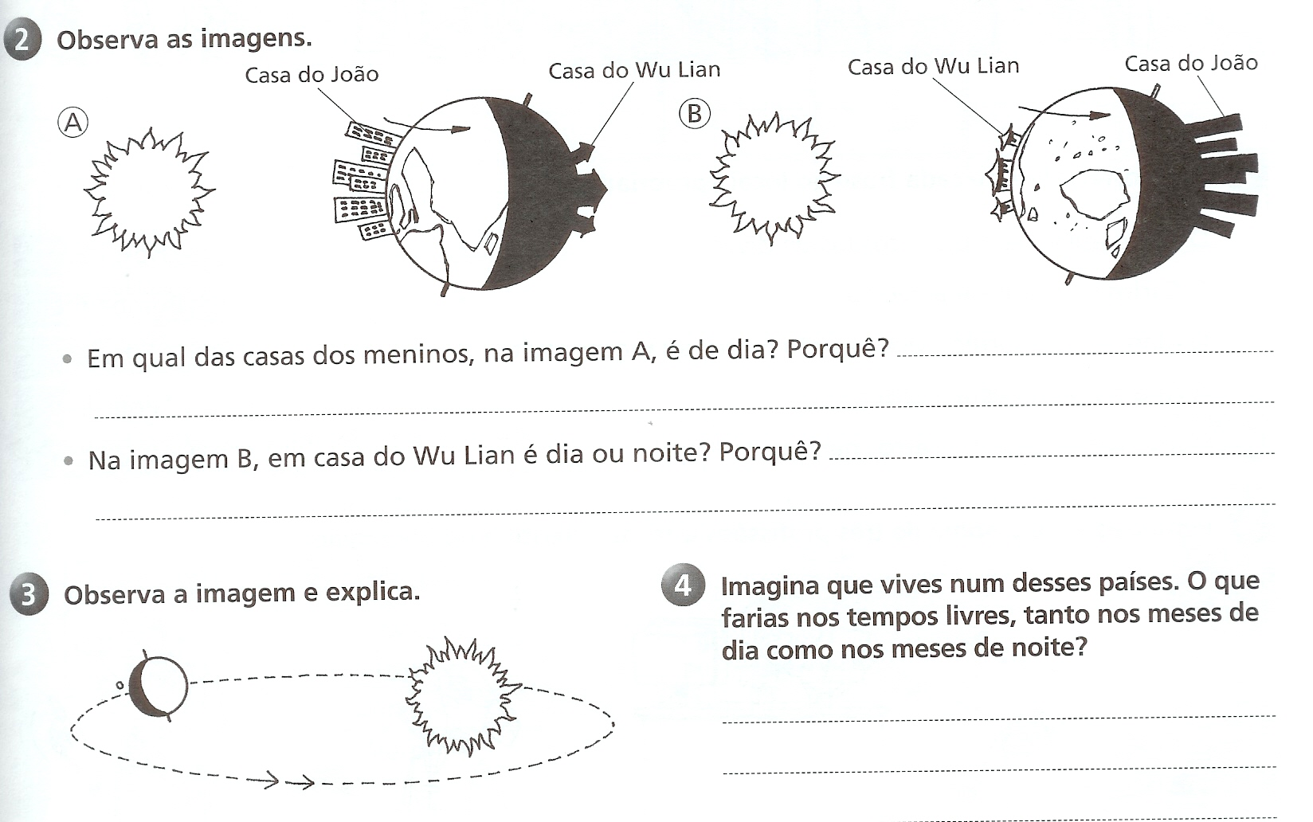
meses seguidos de dia e outros
meses seguidos de noite?
_______________________________
_______________________________
_______________________________
______________________________________________________________________________________________________________________________

